计量器具强制检定网上/线下申请操作流程
强制检定工作基本分为九个工作环节：
企业网上注册→企业登陆→企业申请强检→受理→审核→企业自助送检/预约现场检定→收件/登记现场预约→检定、制作证书→发放电子证书以及用户取回仪器.（如发生修理费或其他费用须交费后才能自行打印电子证书）（加粗为企业操作步骤）
下面分解具体操作步骤：推荐使用“火狐”、“搜狗”“360极速”浏览器网页会更加流畅
一、企业注册
1.1、操作流程：进入官网：http://www.cqjz.com.cn/ (重庆市计量质量检测研究院)官网→“网上委托”→“注册”→上传已盖公章的《账号申请表》和已盖公章营业执照→完善企业和个人信息→“保存”→2个工作日内发送是否成功注册的短信通知。（注意：事业单位要上传事业单位法人证书）
账号申请表填写范例如下图：
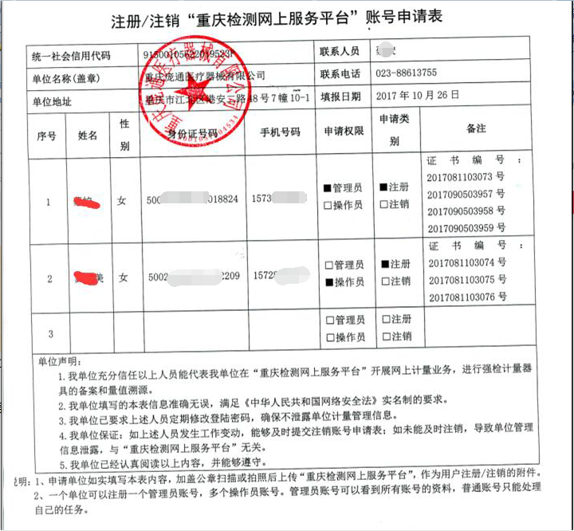
1.2、注意：注册过程上传文件时，方法一：先选择一个文件上传，且文件大小必须小于1兆，否则无法注册，先上传一个文件，会显示成功上传文件一个，我们再选择另外一个文件进行上传后，并完善企业和个人信息；方法二：将两个图片文件同时编辑在一个Word文档里面后上传Word文档也可。（注意：账号申请表空白版本在注册上传文件的界面中间有个蓝色的字体，点击后方可下载）
二、企业登陆
2.1、注册成功后，系统会下发一个五位数的数字为初始登录密码，登录账号为注册时的电话号码。
2.2、登陆“重庆检定网上服务平台”→“资料维护”→“客户信息”→设置企业的设备使用的所有部门、电子邮箱，完善信息时，注意部门名称最多不超过8个字。
三、企业申请强检备案（关键步骤）
3.1、录入新设备操作流程：登录“网上委托”→进入“强检申请/受理”→“草稿”→“新建”→“选择服务机构为第四分院”、完善企业详细地址→单击“确定”→选中刚生成的草稿单击“设备清单”→逐一增加并录入设备信息→在设备清单录入信息时要注意设备信息和强检类别→待信息完善后点击右上角黄色的“强检申请”→通过强检审核后，系统会发送短信通知。
3.2、待收到短信后，若是有不同意的设备，需要在“强检申请/受理”→已受理→设备清单→点击“确定”即可查看设备未受理成功的原因→再点击“移到设备库”后，在设备库里面是无法修改设备信息强检类别和强检用途的，则需要按照3.4的流程操作后即可。

完成下图界面的信息，需要注意的是送检还是现场(电子汽车衡不再属于强制检定范围，可进行收费检测)：
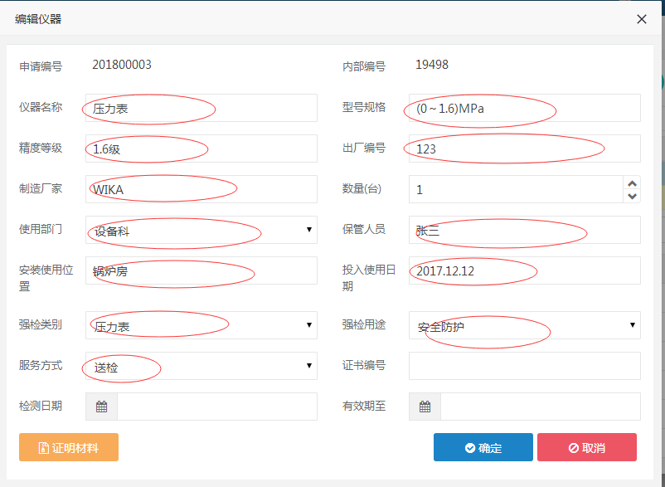
3.3、针对客户去年已经从网上申报且已经备案了的，此时可在设备管理下面的设备库里面查看“强检”状态是否为“是”，如果是“是”的则可以直接操作第四步。
3.4、针对在设备库里面未备案的设备，在设备库里面是无法编辑设备的强检类别和用途的，所以需要选中“设备库”里面需备案送检的设备后→点击右上角黄色的“强检申请”→选中草稿（此时若是没有草稿可选，则需要在“强检申请/受理”中的“草稿”中新建一个草稿申请表）则导入到强检申请的草稿里面→完善设备信息后选中草稿后点击右上角黄色的“强检申请”，此时务必正确完善设备信息（可参考步骤3.1），包括强检类别和用途。（等待系统下发短信）
(补充一点：强检计量器具只需要第一个周期备案检定，如果第一个周期已经检定完毕，到第二个周期时是无需再进行备案，可直接进行第四步“量值溯源”)
四：企业量值溯源
4.1、自助送检：待备案成功了，短信发送来了后→操作流程：进入“量值溯源”→“自助送检”→“增加”→保存委托单→选中刚生成的委托单后再单击“从设备库导入”→选中待送检的计量器具（强检状态为“是”，如果找不到设备可将开始时间（如2010年）和结束时间（如2030年）加长，可使用“筛选出厂编号”功能）→单击“导入”→企业凭生成5位数字的“自助送检编号,如30285”，带上计量器具到业务大厅送检，告知收发人员“自助送检编号”即可快速办结。
4.2、预约现场检定操作流程：进入“量值溯源”→“预约现场检定”→“增加”→“从设备库导入”→选中待预约现场检定的计量器具→导入后提交委托单则预约成功。
4.3打印电子证书：
关于2018年5月份实施的强检计量器具电子证书，如果企业已经拿到设备，但是系统还未发放电子证书到邮箱里面，此时可登陆重庆检测服务平台，设备管理下面的设备库里面找到该设备后单击右边的“电子证书”，系统会发送证书在电子邮箱里面（邮箱务必填写正确）。
五：注意事项：
1:客户在设备库录入设备基本信息时务必要将设备的信息录入正确，出厂编号一定写全，否则不予受理。
2：针对已备案，但是在检定过程中发现出厂编号错误的情况，需要在设备库里面逐一停用需要修改的设备，然后再在停用库里面启用设备，此时设备又回到设备库里面，但是是非强检状态，此时需要将设备从设备库里面导入到强检申请的草稿里面（参照步骤3.4），修改后再重新申请备案，再重新预约。
3：如果发现设备库里面设备太多，且大多是非强检状态的，则可以将设备库里面的设备清理，以便于企事业单位计量器具的管理。
2019年新《目录》强检受理审核规定细则
一级目录 | 二级目录 | 监管方式 | 范围及说明 | 计量器具名称 | 测量范围 | 精度等级
体温计 | 体温计 | P+V(其中玻璃体温计只做型式批准和首次强制检定，失准报废） | 用于医疗卫生
 | 其他体温计 |  | 用于医疗卫生 | 电子体温计、红外耳温计 | （35～42）℃
非自动衡器 | 非自动衡器（最大秤量不大于60kg，分度值不小于1mg） | P+V | 用于贸易结算 | 非自动秤（杆秤、戥秤，台秤、案秤，超市/农贸市场/邮政用电子秤） | (0-60）kg | III级及以下
自动衡器 | 动态汽车衡 （车辆总重计量） | P+V | 用于安全防护、贸易结算 | 动态汽车衡 | (0~150)t | 2级及以下
轨道衡 | 轨道衡 | P+V | 用于贸易结算 | 动态（矿用）轻轨衡 | （1～10）t | 静态： III级及以下？  动态：2级及以下
计量罐 | 铁路计量罐（车） | V | 用于贸易结算
 | 船舶液货计量舱（供油船舶计量舱、船舶污油舱、污水舱、运输船舶计量舱5000载重吨以下） | V | 用于贸易结算
 | 立式金属罐 | V | 用于贸易结算 | 浮顶式/拱顶式金属罐 | （10~100000）m3 | 0.1%~0.3%
加油机 | 燃油加油机 | P+V | 用于贸易结算 | 燃油加油机 | (0~60)L/min | MPE:±0.30%
加气机 | 液化石油气加气机 | P+V | 用于贸易结算
 | 压缩天然气加气机 | P+V | 用于贸易结算 | CNG加气机 | （0.5～70）kg/min | 1.0级，MPE:±1.0%
 | 液化天然气加气机 | P+V | 用于贸易结算 | 液化天然气加气机 | ≤80kg/min | 1.5级
水表 | 水表DN15～DN50 | P+V | 用于贸易结算 | 冷水水表 | DN（15～50）mm | 1级、2级
燃气表 | 燃气表G1.6～G16 | P+V | 用于贸易结算 | （IC卡）膜式燃气表G1.6-G16 | 最大流量：25m3/h | 1.5级
热能表 | 热能表DN15～DN50 | P+V | 用于贸易结算
流量计 | 流量计（口径范围DN300及以下） | P+V | 用于贸易结算 | （容积式、速度式、差压式、质量）气体流量计 | DN:(15-300)mm | 1.0级-4级
 |  |  |  | 速度式液体流量计 | DN（15~300）mm | （0.1~2.5）级
 |  |  |  | 容积式/质量液体流量计 | DN（15~300）mm | （0.1~1.5）级
 |  |  |  | 差压式液体流量计 | DN（15~300）mm | （0.5~2.5）级
 |  |  |  | 转子气体流量计 | DN:(6-150)mm | 1.5级-4级
 |  |  |  | 湿式流量计-气体 | （6-60)m3/h | 0.2级-4级
 |  |  |  | 临界流流量计(音速喷嘴) | DN:≤200mm | 0.2级-0.5级
血压计（表） | 无创自动测量血压计 | P+V | 用于医疗卫生 | 电子血压计(静态) | (0~40)kPa | MPE:±0.5kPa
 | 无创非自动测量血压计 | P+V | 用于医疗卫生 | 血压计(表) | (0~40)kPa | MPE:±0.5kPa
眼压计 | 眼压计 | P+V | 用于医疗卫生 | 非接触式眼压计 | (0.93~6.65)kPa | MPE:±0.67kPa
压力仪表 | 指示类压力表、显示类压力表 | P+V | 用于安全防护 | 精密压力表  一般压力表  数字压力表/计 | (-0.1~70)MPa | 0.05级-2.5级
 | 压力变送器、压力传感器 | P+V | 用于安全防护 | 压力变送器 | (-0.1~70)MPa  (0~20)mA  (1~5)V | 0.1级及以下
机动车测速仪 | 机动车测速仪 | P+V | 用于安全防护 | 固定/移动式机动车雷达测速仪，卡口，地感线圈测速系统 | (20~180)km/h | 模拟速度:＜100km/h,(-4~0)km/h;≥100km/h,(-4~0)%  现场误差:＜100km/h,(-6~0)km/h;≥100km/h,(-6~0)%
出租汽车计价器 | 出租汽车计价器 | P+V | 用于贸易结算 | 出租汽车计价器 | (0.1~999.9)km | MPE:-4.0%~+1.0%
电能表 | 电能表 | P+V | 用于贸易结算 | 机电式电能表  电子式电能表  预付费交流电能表 | (0~380)V,(0~100)A | 1.0级及以下  0.5S级及以下
声级计 | 声级计 | P+V | 用于环境监测
听力计 | 纯音听力计 | P+V | 用于医疗卫生
 | 阻抗听力计 | P+V | 用于医疗卫生
焦度计 | 焦度计 | P+V | 用于医疗卫生 | 焦度计 | 球镜:(-25~+25)m-1  柱镜:(-10~+10)m-1  棱镜:(0~20)cm/m | 二级及以下
验光仪器 | 验光仪、综合验光仪 | P+V | 用于医疗卫生 | 主观式验光仪  客观式验光仪 | (-15~15)m-1  球镜度:(-20~20)m-1  柱镜度:(-10~10) m-1  轴位:0°~180°  瞳距:(50~75)mm | MPE:±( 0.25~0.50)m-1  MPE:±5°  MPE:±1mm
 | 验光镜片箱 | P+V | 用于医疗卫生 | 验光镜片箱 | 球镜:(-25~+25)m-1  柱镜:(-10~+10)m-1  棱镜:(0~20)cm/m | MPE:±(0.03~0.25)m-1
 | 角膜曲率计 | P+V | 用于医疗卫生
糖量计 | 糖量计 | P+V | 用于贸易结算
透射式烟度计 | 透射式烟度计 | P+V | 用于环境监测 | 透射式烟度计 | (0~98.6)% | MPE:±2%
水分测定仪 | 烘干法水分测定仪 | P+V | 用于贸易结算
水分测定仪 | 电容法和电阻法谷物水分测定仪 | P+V | 用于贸易结算
水分测定仪 | 原棉水分测定仪 | P+V | 用于贸易结算
呼出气体酒精含量检测仪 | 呼出气体酒精含量检测仪 | P+V | 用于安全防护 | 呼出气体酒精含量检测仪 | (40-500)×10-6
谷物容重器 | 谷物容重器 | V | 用于贸易结算
乳汁计 | 乳汁计 | V | 用于贸易结算
电动汽车充电桩 | 电动汽车交（直）流充电桩/非车载直流充电机 | V | 用于贸易结算
放射治疗用电离室剂量计 | 放射治疗用电离室剂量计 | V | 用于医疗卫生 | 放射治疗用电离室剂量计
医用诊断X射线设备 | 非数字化医用诊断X射线仪 | V | 用于医疗卫生 | 医用诊断X射线辐射源 | 10nGy~9999Gy | 辐射输出重复性≤10%  辐射输出的线性≤20%  管电压MPE:±10%  管电流MPE:±20%
医用活度计 | 医用活度计 | V | 用于医疗卫生
心脑电测量仪器 | 心电图仪 | V | 用于医疗卫生 | 心电图机  数字心电图机 | 0~5mV,0~1000Hz，心率：(15～300)次/min | MPE:±(10~20)%  MPE:±(10~15)%
心脑电测量仪器 | 脑电图仪 | V | 用于医疗卫生 | 脑电图机、数字脑电图及脑电地形图仪 | 0~2mV,0~75Hz | MPE:±10%
心脑电测量仪器 | 多参数监护仪 | V | 用于医疗卫生 | 多参数监护仪、心电监护仪、病人监护仪、转运监护仪、动态多参数遥测监护仪 | 心电幅度：8μV～30V  频率:0~1000Hz  血氧:(30~100)%  血压:(0～40)kPa | 幅度MPE:±10%  血压MPE:±0.4
电力测量用互感器 | 电力测量用互感器 | P+V(500kv（含）以下)  P(500kv以上) | 用于贸易结算 | 测量用电流/电压互感器、 组合互感器 电容式电压互感器 | （5~2000）/5A  （0-35）kV | 0.2S级及以下  0.05级及以下
测绘仪器 | 手持式激光测距仪 | P
 | 全站仪 | P
 | 测地型GNSS接收机 | P
有毒有害、易燃易爆气体检测（报警）仪 | 二氧化硫气体检测仪 | P
 | 硫化氢气体分析仪 | P
 | 一氧化碳检测报警器 | P
 | 一氧化碳二氧化碳红外线气体分析器 | P
 | 烟气分析仪 | P |  | 烟气分析仪 |  | MPE：±5%
 | 化学发光法氮氧化物分析仪 | P
 | 甲烷测定器 | P
称重传感器 | 称重传感器 | P
称重显示器 | 称重显示器 | P
烟尘粉尘测量仪 | 烟尘采样器 | P |  | 烟尘采样器 |  | MPE：±5%FS
烟尘粉尘测量仪 | 粉尘采样器 | P |  | 粉尘采样器 |  | MPE：±5%FS
烟尘粉尘测量仪 | 粉尘浓度测量仪 | P
颗粒物采样器 | 颗粒物采样器 | P |  | 颗粒物采样器 |  | MPE：±5%
大气采样器 | 大气采样器 | P |  | 大气采样器 |  | MPE：±5%
注：P表示型式批准，V 表示强制检定，本单位只受理强制检定。
联系电话：
（QQ群）

